Application : Lampe porte-clés
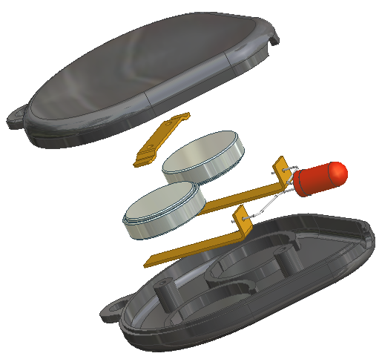

- Présentation :

La lampe porte-clés, dont le plan A3 est fourni, est un ensemble simple qui a été conçu à partir de deux composants standards (LED et pile) sujets aux évolutions d’amélioration du marché.
Elle intègre deux boîtiers en matière plastique injectée, et trois lames de contact en tôle de laiton découpées et pliées.

La représentation de cet ensemble sur Inventor doit être au maximum « robuste » pour assurer les évolutions ultérieures des composants.
C’est pourquoi, nous allons travailler en utilisant les liens vers un fichier Excel.

- Définition des paramètres :

On donne ci-dessous les paramètres à prendre en compte dans le fichier Excel.
Rappel : Les paramètres qui figureront dans le fichier Excel, sont des paramètres « transversaux » que l’on retrouvera dans la définition de plusieurs pièces. Ils sont susceptibles d’évolutions.

Nom du paramètre | Valeur | Unité | Commentaires (à ne pas faire figurer dans Excel)
diam_pile | 11.6 | mm | Diamètre extérieur de la pile
ep_pile | 3.1 | mm | Epaisseur totale de la pile
diam_led | 3.6 | mm | Diamètre du cylindre de la LED
long_cyl_led | 7.6 | mm | Longueur du cylindre de la LED sans les pattes
long_anode | 15 | mm | Longueur de l’anode de la LED avant pliage
ep_plast | 1 | mm | Epaisseur du plastique pour les boîtiers
ep_tole | 0.4 | mm | Epaisseur de la tôle des lames de contact
larg_tole | 3 | mm | Largeur de la bande de la tôle

- Créer le tableau Excel ci-dessus dans votre dossier de travail.

- Enoncé des conditions fonctionnelles :

Les conditions fonctionnelles sont fournies sur le plan A3.

Il y a des dimensions qui seront utiles à la création de plusieurs pièces, et qui sont déduites :
des conditions fonctionnelles données,
et des paramètres définis ci-dessus.
    - Compléter le tableau ci-dessous :
Nom du paramètre | Valeur | Commentaires
entraxe_piles | (diam_pile) + (2 * 0.2) + (3 * ep_past) | Entraxe entre les deux piles
epais_boit | (2 * ep_plast) + 0,6 + (2 * ep_tole) + 0,5 + ep_pile | Epaisseur totale des deux boîtiers assemblés
long_anode_pliee | 4 + 3 + $\sqrt{{\left({\text{long}}_{\text{anode}}−7\right)}^{2}−{\left({\left({\text{entraxe}}_{\text{piles}}−2\text{.}\text{54}\right)}/2\right)}^{2}}$ | Longueur de l’anode pliée  (voir dessin LED page 4)
- Ajouter ces lignes dans le tableau Excel à la suite des paramètres.
- Création des pièces :

Boîtiers :
Les deux boîtiers sont dérivés d’une pièce de base construite de la manière suivante :
    - Compléter la colonne « Equation » du tableau ci-dessous en fonction des paramètres définis auparavant.
Fonction | Illustration | Cote | Equation
Extrusion plan médian :  Forme extérieure | 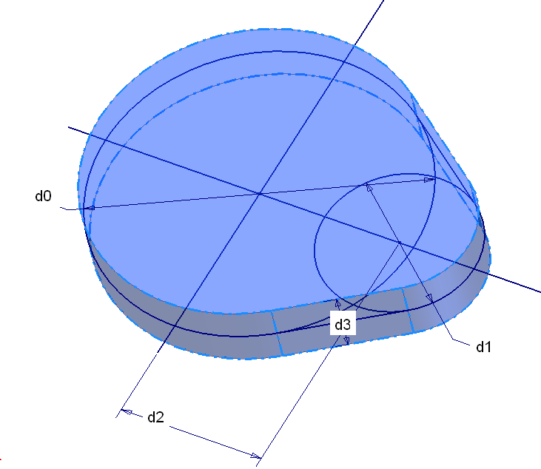 | d0 | (2 * diam_pile) + (4 * 0.2) + (9 * ep_plast)
Extrusion plan médian :  Forme extérieure |  | d1 | 16 mm  Cette cote ne sera pas paramétrée.
Extrusion plan médian :  Forme extérieure |  | d2 | (diam_pile / 2) + 1.4 mm + long_anode_pliee + long_cyl_led – (d1 / 2)
Extrusion plan médian :  Forme extérieure |  | d3 | epais_boit
Congé extérieur | 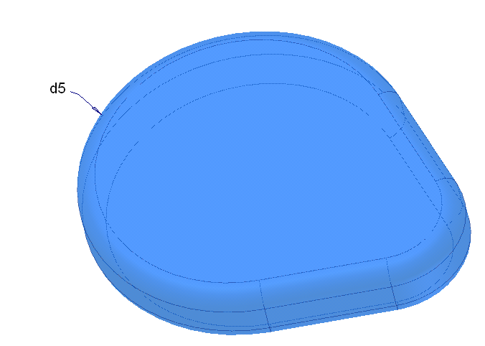 | d5 | 2 * ep_plast
Coque | 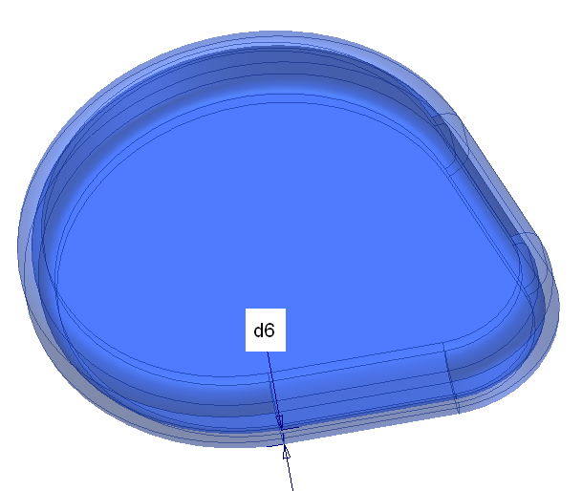 | d6 | ep_plast
… | … | … | …
Extrusion en cavité :  passage LED | 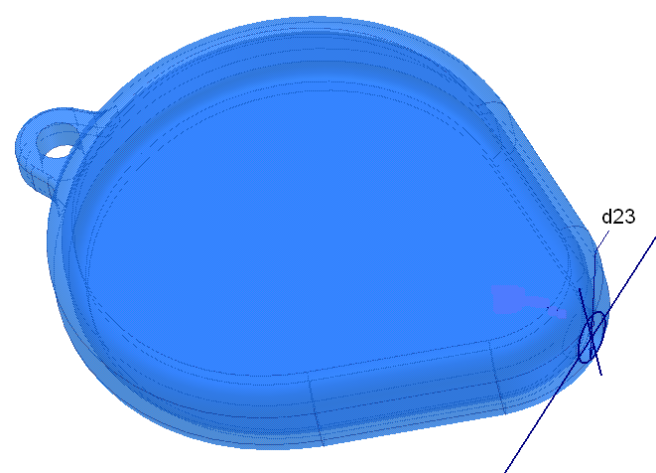 | d23 | diam_led

- Modifier le fichier « Base boitier.ipt » pour faire apparaître ces équations.
- A l’aide de CES4, rechercher et proposer un matériau approprié pour réaliser les boîtiers sachant qu’ils doivent être en thermoplastique, injectable, d’un prix inférieur à 2 €/kg. Ils seront également élastiques pour se déformer (allongement > à 80%). Enfin, ils seront opaques ou translucides.
Famille de matériaux proposée : Polypropylène (Polyéthylène) Critère prépondérant : Prix (A%)
Boîtier inférieur :
Fonction | Illustration | Cote | Equation
Extrusion en bossage  Logement des piles | 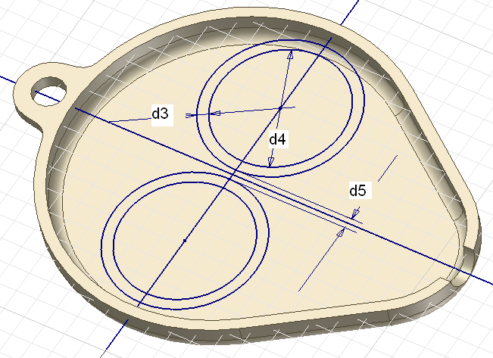 | d3 | ep_plast
Extrusion en bossage  Logement des piles |  | d4 | diam_pile + ( 2 * 0.2 )
Extrusion en bossage  Logement des piles |  | d5 | ep_plast
Extrusion en cavité : Passage lames inférieures | 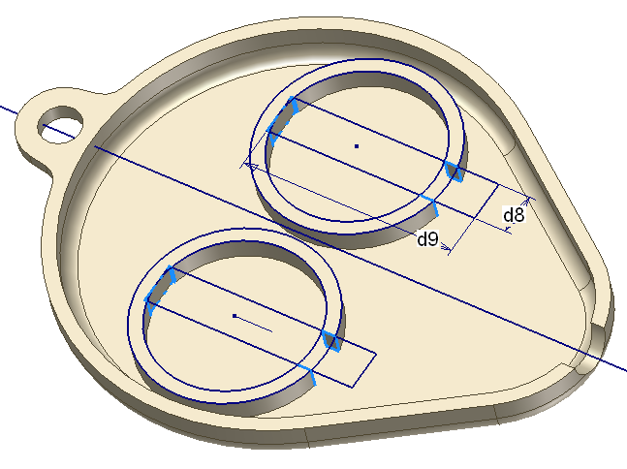 | d8 | larg_tole
Extrusion en cavité : Passage lames inférieures |  | d9 | diam_pile + 0.2 + 1.4
… | … | … | …
Extrusion en bossage :  Mise en position boitiers | 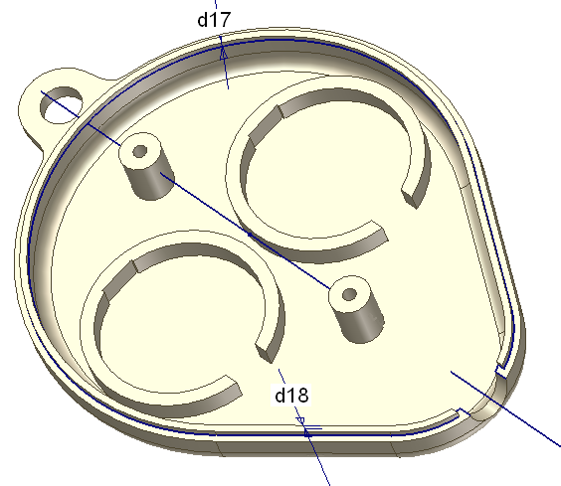 | d17 | ep_plast /2
Extrusion en bossage :  Mise en position boitiers |  | d18 | ep_plast /2
- Modifier le fichier « Boitier inférieur.ipt » pour faire apparaître ces équations.

Boîtier supérieur :
Extrusion en bossage : Maintien des piles | 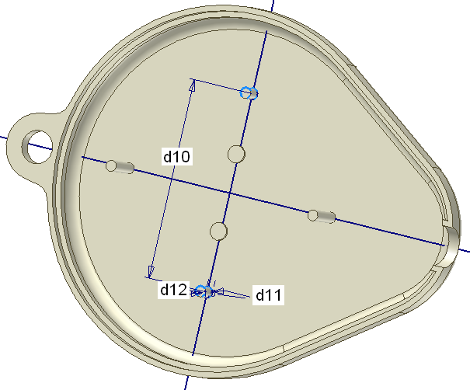 | d10 | entraxe_pile + (2 * 1) + ep_plast
Extrusion en bossage : Maintien des piles |  | d11  (diamètre) | ep_plast
Extrusion en bossage : Maintien des piles |  | d12  (hauteur) | epais_boit – (2 * ep_plast) – ep_tole – ep_pile  ( 0,6 + ep_tole + 0.5 )
Extrusion en cavité : Mise en position boîtiers |  | d18 (d19) | ep_plast / 2
 |  | d20 | (ep_plast / 2) + 0,2
- Modifier le fichier « Boitier supérieur.ipt » pour faire apparaître ces équations.

LED et piles :
LED avant pliage | LED pliée
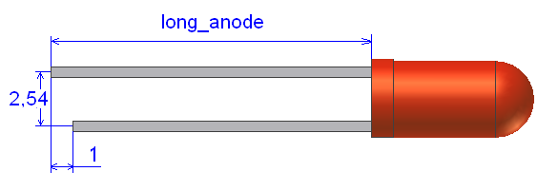 | 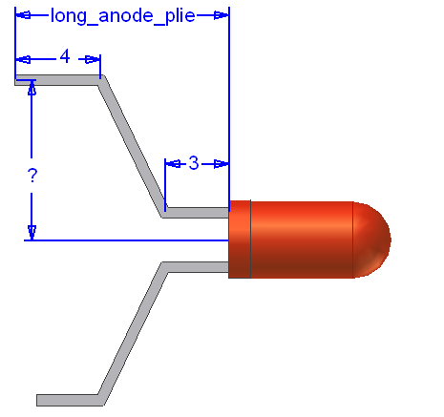
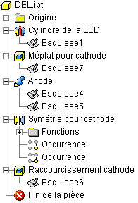

- Reporter les paramètres correspondants (ou les équations) dans les fonctions de création de la LED.
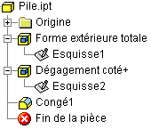

- Reporter les paramètres correspondants (ou les équations) dans les fonctions de création de la pile.

Lames :

Les deux lames ont été obtenues avec un « Bord tombé suivant profil ».

Lame inférieure | Lame supérieure
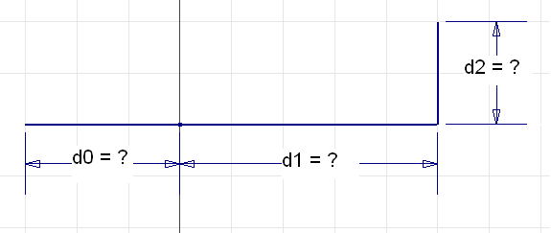 | 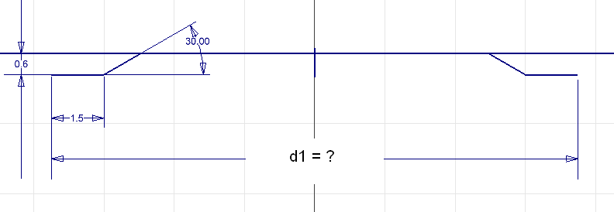
    - Indiquer à quel paramètre (ou équation) correspondent les cotes ci-dessous :
d0 = ( diam_pile / 2 ) + 0,2 | d1 = entraxe_pile
d1 = ( diam_pile / 2 ) + 1,4 + 1 + 1,4 + ep_tole | d1 = entraxe_pile
d2 = epais_boit – ( 2 * ep_plast ) - 1 | d4 = larg_tole
d3 = larg_tole | d4 = larg_tole
- Reporter les paramètres correspondants (ou les équations) dans les fonctions de création des lames.

- Vérification :
Faire successivement les changements suivants : Faire une mise à jour entre chaque changement.
Epaisseur du plastique : 1,5 mm
Epaisseur de la tôle : 0,8 mm
Diamètre de pile : 7,9 mm
Epaisseur de pile : 3,6 mm

